Nama : Muslim Hakim M

Kelas : TF3A6

Npm : 2020210225232

Praktikum Metnum

Lagrange.py

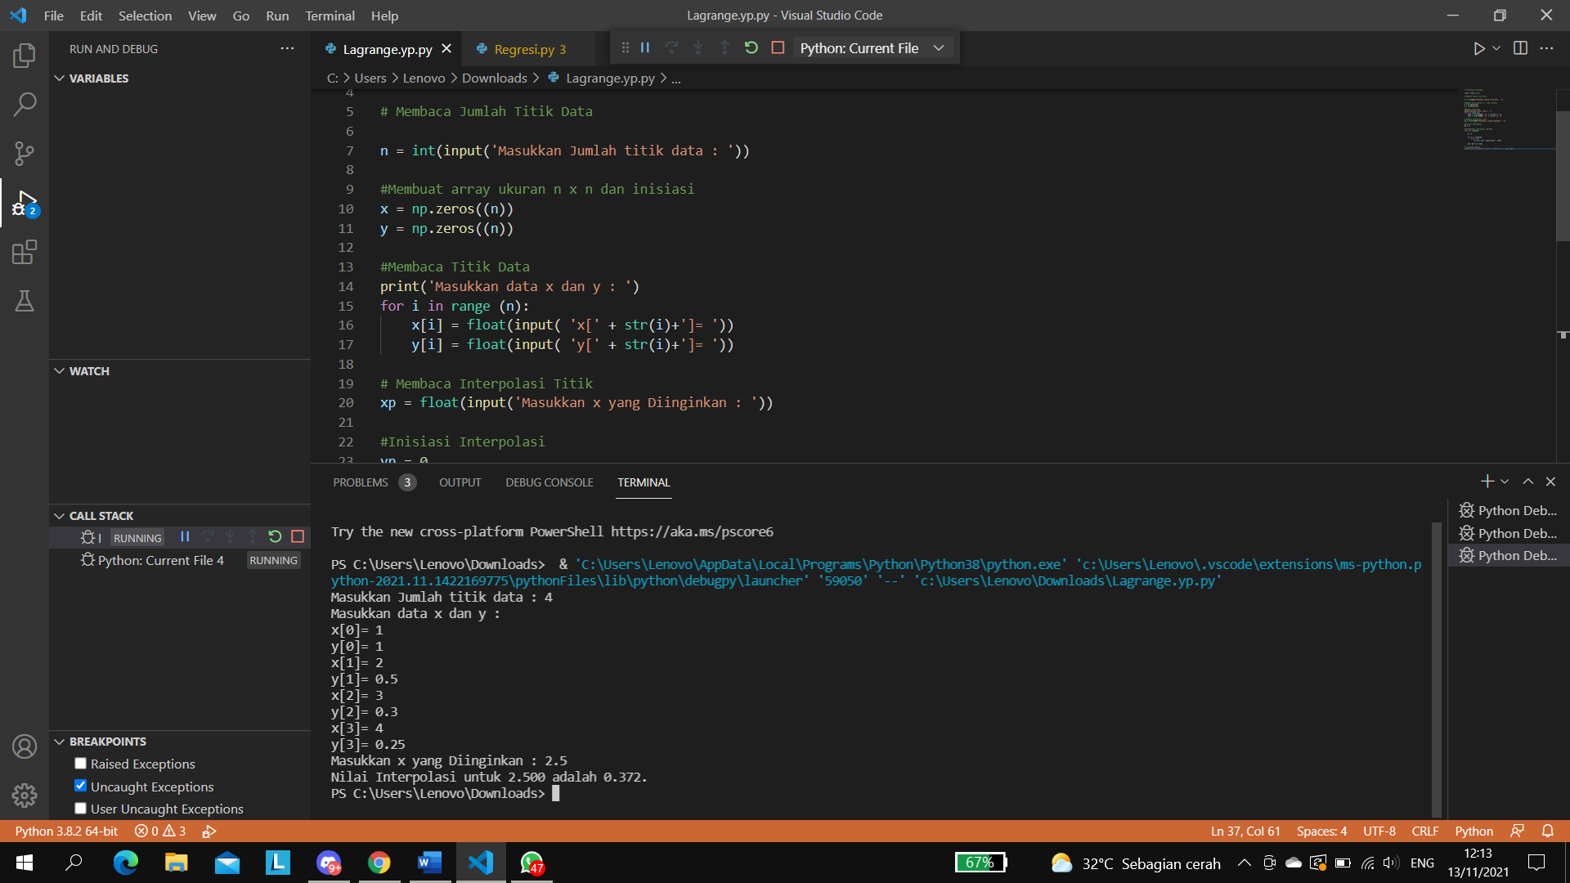

Regresi.py

